16-6-2021

|  |  |
| --- | --- |
| Realización de un chat. | Cristian Aparachivei Ainhoa Calero Eduardo Gómez Miguel Herrero Sergio del Prado |



|  |  |
| --- | --- |
| tfc | aplicación ‘<nombreapp>’ |

Contenido

Breve introducción al proyecto. 4

Tema a desarrollar 4

Tecnologías utilizadas. 4

Primer tema 5

Segundo tema 5

Reconocimiento de elementos del desarrollo del software. 6

Tipo de software. 6

Lenguajes de programación utilizados. 6

Kotlin. 6

Java. 6

NoSQL. 6

Desarrollo de la aplicación. 6

Fase inicial. 6

Análisis. 6

Diseño. 6

Codificación. 6

Pruebas. 6

Explotación y mantenimiento. 6

Documentación 6

Roles dentro del equipo 6

Entornos integrados de desarrollo 8

IDE utilizados 8

Herramientas utilizadas 8

Asana. 8

Base de datos. 8

Firebase. 8

Version de java y jdk 8

Elaboración de diagramas de clases 9

Elaboración de diagramas de comportamiento 10

Diagramas de casos de uso 10

Diagramas de actividad 10

Diagramas de estado 10

Diagramas de secuencia 10

Diagramas de interaccion 10

Breve introducción de los casos de uso. 11

Diseño y realización de pruebas 12

Optimización y documentación 13

Refactorización de código. 13

Control de versiones 13

Sourcetree y Github. 13

Documentación 13

Plan de empresa. 14

Resumen ejecutivo. 14

Elevator pitch. 14

Futuras ampliaciones. 14

Nombre comercial de la empresa. 14

PMV o prototipo. 14

Descripcion de la idea emprendedora y del proyecto. 14

Brainstorming. 14

Mapa de empatía 14

Canvas 14

Presentación de los promotores 15

Cultura empresarial 15

Misión 15

Visión 15

Valores 15

Estudio de mercado 15

Características del mercado 15

Análisis político 16

Análisis económico 16

Análisis social 16

Análisis tecnológico 16

Análisis de consumidores 16

Análisis de la competencia 16

Tendencias de búsqueda de nuestros competidores 16

Cuadro resumen de la competencia directa 16

Herramientas futuras 16

Análisis de proveedores 16

DAFO 16

CAME 16

Plan de marketing 16

Estrategia de producto 16

Estrategia de distribución 16

Estrategia de promoción 17

Estrategia de productividad y calidad 17

Estrategia de marketing digital 17

Plan de inversiones y gastos 17

Plan de financiación 17

Forma jurídica y trámites 17

Elección de la forma jurídica 17

Tramites de constitución 17

Tramites de puesta en marcha. 17

Este apartado, seria para dar una idea general del proyecto e ir dando mas información (se puede conectar con los apartados donde se expliquen)

# Breve introducción al proyecto.

## Tema a desarrollar

En este informe explicaremos la idea del trabajo de fin de ciclo, el cual consistirá a grandes rasgos en una aplicación de comunicación a distancia. En esta implementaremos distintas opciones que nos parecen atractivas de aplicaciones parecidas en el mercado, como pueden ser WhatsApp, Telegram o Discord.

### Casos de uso a desarrollar

Para este proyecto, nos hemos propuesto realizar la aplicación de manera escalada.

* Para ello, empezaremos con un pequeño chat de 1 persona a 1 persona.
* Esto ira seguido de un proyecto de grupos.
* Más tarde nos gustaría que dentro de esos grupos existiesen distintos chat para los distintos usos que quieran dar los usuarios.

## Tecnologías utilizadas.

Entornos primer año. Tema 1

# Reconocimiento de elementos del desarrollo del software.

## Tipo de software.

Este será un software estándar o enlatado.

## Lenguajes de programación utilizados.

### Kotlin.

#### Logo.

Kotlin logo.svg

Ilustración kotlin

#### Información básica.

### Java.

<explicar el tipo de lenguaje (maquina, alto nivel, ensamblador, compilado, interpretado, virtual>

### NoSQL.

## Desarrollo de la aplicación.

### Fase inicial.

En este apartado identificaremos nuestra necesidad y planificaremos nuestro trabajo.

Para el trabajo de final de ciclo del ciclo de formación profesional de grado superior (CFPGS) de Desarrollo de Aplicaciones Multiplataforma (DAM) hemos seleccionado entre otros (ver apartado Descripción de la idea emprendedora y del proyecto.) realizar un trabajo de investigación del lenguaje Kotlin y como programar una aplicación cliente-servidor, la cual culminara con la realización de un programa de comunicación telemática o chat, en el cual seleccionaremos distintos casos de uso de otras tecnológicas similares como pueden ser WhatsApp, Telegram o Discord.

Al ser un proyecto para un Trabajo Final de Ciclo (TFC), la rentabilidad para nosotros será la posible nota que podamos conseguir con la presentación de este proyecto, por ello creemos que este podría ser considerada una gran idea. Este proyecto consistirá en un grupo de 5 personas; Cristian Aparaschivei, Ainhoa Calero, Eduardo Gómez, Miguel Herrero y Sergio del Prado; creemos que con esa cantidad de miembros en el equipo, tendremos un equipo fuerte, aunque el número sea elevado.

### Análisis.

Para comenzar este trabajo comenzaremos con una reunión en la cual dejaremos establecidos los distintos casos de uso que hemos pensado y buscaremos la forma de poder ir escalando la aplicación desde lo más simple hasta lo más complicado. Para ello,

#### Enunciado que utilizaremos para la realización del proyecto.

##### CASOS DE USO

* Log in.
  + Número de teléfono o correo electrónico.
    - Para recuperar contraseña.
  + Contraseña.
* Registrar clientes.
  + Insertar nombre usuario. (CLAVE PRIMARIA)
    - Aplicación insertara un id que no coincidirá con mismos nombre de usuario-> Discord. (CLAVE PRIMARIA)
  + Insertar contraseña.
  + Insertar correo electrónico. (único) puede ser NULO si existe número de móvil
  + Insertar número de móvil. (único) puede ser NULO si existe correo electrónico
* Eliminar o darse de baja.
  + Eliminar de base de datos al usuario mediante el nombre usuario$id o correo.
* Tipos mensajes.
  + Texto
  + Fotos
  + Emojis
  + Stickers
  + GIF
  + Documentos
  + Audios
  + Links
  + Ubicación
  + Contactos -> que permita agregar al contacto directamente o que pase la información al textField de buscar usuarios
  + Con autodestruccion
* Crear conversaciones.
  + - chat parejas
    - chat parejas múltiples-> 1 conversación con cada personas (Whatsapp)
    - 1:N->chat WhatsApp grupal
    - 1: N (varios chats)->chat discord grupal
  + Insertar usuarios
    - Cambiar nick
  + Insertar mensajes
  + Eliminar mensajes (temporal)
  + Silenciar de grupo
* Modificar información personal.
  + Modificar información actual usuario. -> WhatsApp
  + Modificar foto actual usuario. -> WhatsApp
  + Estados temporales.
  + Modificar Nick global del usuario (cada chat)
* Buscar/agregar a otros usuarios
  + Búsqueda por la conjunción de nombreUsuario$ID
* Eliminar contacto o conversacion
  + Búsqueda por la conjunción de nombreUsuario$ID
    - Si se eliminan a todos los usuarios de un grupo; el grupo deja de existir, por lo tanto se eliminaran las conversaciones de ese chat.

OTRAS OPCIONES

* Bots
  + Comandos juegos dentro del chat
    - Tres en raya
    - Black Jack
    - Cara o cruz
    - Numero aleatorio
    - Cronometro conjunto
  + Aviso (Calendario)
* Conversaciones archivadas o silenciadas
  + No aparecen en ventana principal de chats ni muestras notificaciones
* Conversaciones fijadas.
  + 5 conversaciones siempre aparecen al inicio.
* Lista de difusiones.
* Buscar usuario por un codigo QR

### Diseño.

### Codificación.

### Pruebas.

### Explotación y mantenimiento.

## Documentación

## Roles dentro del equipo

Entornos primer año tema 2

# Entornos integrados de desarrollo

## IDE utilizados

Android studio

Sts

## Herramientas utilizadas

### Asana.

## Base de datos.

### Firebase.

Esta no creo que sea del todo necesario, pero puede ponerse

## Version de java y jdk

Entornos tema 5 mezclado con Base de datos Primeros temas

# Elaboración de diagramas de clases

Tema 6 entornos .introduccion de actores. Este estará medido jodido porque lo dimos en cuarentena, pero puede ser interesante

# Elaboración de diagramas de comportamiento

## Diagramas de casos de uso

## Diagramas de actividad

## Diagramas de estado

## Diagramas de secuencia

## Diagramas de interaccion

# Breve introducción de los casos de uso.

Entornos primer año tema 3. Me parece interesante el introducir este apartado. Aquí incluso introduciría algún tipo de los ciclos de vida (no recuerdo exactamente como se llamaban) de los que dijo, para desarrollar el software, de estos de volver atrás…

# Diseño y realización de pruebas

Entornos tema 4

# Optimización y documentación

## Refactorización de código.

## Control de versiones

### Sourcetree y Github.

## Documentación

@author….   
considero interesante la construccion de un JAVADOC si es posible.

# Plan de empresa.

## Resumen ejecutivo.

### Elevator pitch.

Cansado de que cada año salga un escandalo de que las grandes compañías tecnológicas venden tu datos

### Futuras ampliaciones.

### Nombre comercial de la empresa.

### PMV o prototipo.

Aquí seria lo explicado anteriormente

## Descripcion de la idea emprendedora y del proyecto.

### Brain storming.

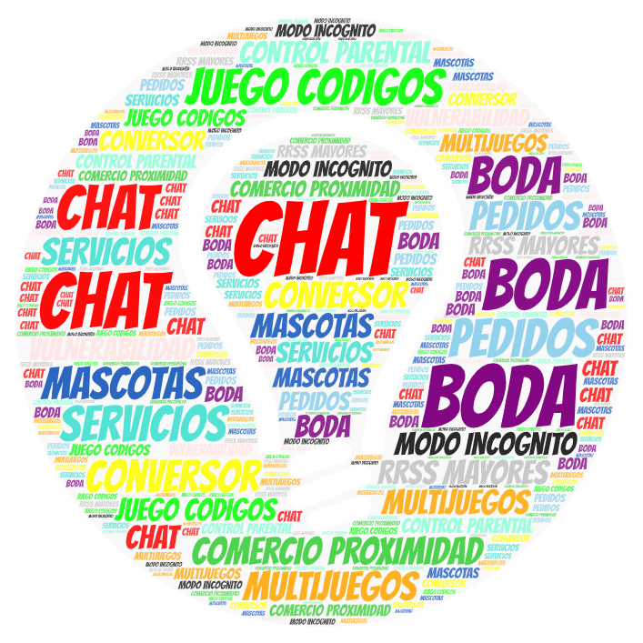

#### Divergencia.

1. Aplicación de chat inspirada en WhatsApp y/o Telegram.
2. Juego sobre códigos cifrados.
3. Aplicación para la organización de una boda.
4. Aplicación de comercio de proximidad.
5. Aplicación de juegos programados por nosotros con ranking.
6. Conversor de archivos.
7. Aplicación de servicios o favores.
8. Red social para mascotas, donde además de compartir videos y fotos puedas poner anuncios para pasear perros.
9. App “modo incognito”, es decir, que al activarse cape ubicación actual, cape el micrófono, cree una agenda de contactos falsa para apps que necesiten obligatoriamente acceso a tus contactos….
10. App red social para gente mayor.
11. Máquina que ataca las vulnerabilidades y sus datos
12. App de pedidos.

#### Convergencia.

##### Representación grafica.

##### Explicación punto por punto.

### Mapa de empatía

#### Storytelling

### Canvas

#### Preguntas claves

##### ¿Con qué?

###### 8º) Asociaciones claves

###### 7º) Actividades claves

###### 6º) Recursos claves

##### ¿Qué?

###### 2º) Propuestas de valor

##### ¿Para qué?

###### 4º) Relaciones Clientes

###### 3º) Canales

###### 1º) Clientes

##### ¿Cuánto?

###### 9º) Gastos

###### 5º) Ingresos

#### *Representación gráfica*

## Presentación de los promotores

## Cultura empresarial

### Misión

### Visión

### Valores

## Estudio de mercado

### Características del mercado

### Análisis político

### Análisis económico

### Análisis social

### Análisis tecnológico

### Análisis de consumidores

### Análisis de la competencia

#### Introducción

#### Información sobre competidores

### Tendencias de búsqueda de nuestros competidores

### Cuadro resumen de la competencia directa

### Herramientas futuras

### Análisis de proveedores

Yo diría que no tenemos jejeje

### DAFO

### CAME

## Plan de marketing

### Estrategia de producto

### Estrategia de distribución

### Estrategia de promoción

### Estrategia de productividad y calidad

### Estrategia de marketing digital

## Plan de inversiones y gastos

## Plan de financiación

## Forma jurídica y trámites

### Elección de la forma jurídica

### Tramites de constitución

### Tramites de puesta en marcha.